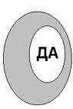
Контрольная работа по окружающему миру. Ф.И.__________________________
1.Отгадай ребус и узнаешь тему работы. Запиши слово: _________
2. Какая вода нужна людям?
а) прозрачная;
б) бесцветная;
в) чистая.
3. Какое из веществ ты используешь в повседневной жизни больше всего?
а) сахар;
б) воду;
в) соль
4. Перечисли свойства воды.
____________________________________________________________________________________________________________________________________________________________________________________________________________________________________
5. Лёд и снег – это вода:
а) в твёрдом состоянии
б) в жидком состоянии
в) в газообразном состоянии

6. Что происходит с водой при нагревании?
а) вода сжимается при нагревании;
б) вода расширяется при нагревании;
в) изменений с водой при нагревании не происходит.

7. В каком состоянии вода испаряется?
а) в жидком
б) в газообразном
в) в твердом

8. За счет чего зимой могут лопаться водопроводные трубы?
а) за счет того, что вода, превращаясь в лед, расширяется;
б) за счет того, что вода, превращаясь в лед, сжимается;
в) повреждение водопроводных труб с наличием в них воды не связано.

9. Ты вымыл пол в классе. Почему через некоторое время он стал сухим?
а) вода с поверхности пола испарилась;
б) вода впиталась в поверхность пола;
в) вода осталась на подошвах обуви учеников, которые ходили по классу.

10. Без чего невозможно вырастить урожай на полях?
а) без тракторов, комбайнов, топлива;
б) без минеральных удобрений, труда людей, прополки сорняков;
в) без света, воздуха, воды.

- Как вода возвращается на сушу?
а) в виде дождя или снега она выпадает из туч
б) в виде пара
в) в виде подземных вод

- Какие вещества растворяются в воде?
а) сахар, соль
б) песок
в) глина

13. Отчего загрязняется вода в реках и озерах?
а) от использования воды в быту;
б) от слива сточных вод заводов и фабрик, нечистот с ферм;
в) от использования воды на производстве.

14. Проследите движение капельки воды, выпавшей из облаков. Как она вновь окажется в облаках? Как называется этот процесс?__________________________________
______________________________________________________________________________
Придумай и запиши об этом небольшую сказку «Путешествие Капельки».
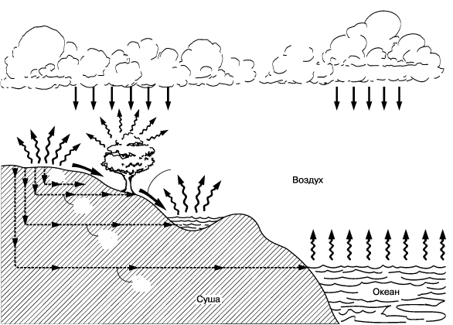
_____________________________________
_____________________________________
_____________________________________
_____________________________________
______________________________________
______________________________________
_____________________________________
_____________________________________
_____________________________________
______________________________________
_____________________________________
_____________________________________
_____________________________________
_____________________________________
__________________________________________________________________________________________________________________________________________________________________________________________________________________________________________________________________________________________________________________

15. Как одним словом назвать дождь, снег, град? _______________________________________
16. Вода в природе бывает в трёх состояниях:__________________________________________
_____________________________________________________________________________
* Изобрази это с помощью рисунков.

